1. **TEMUAN KETIDAKSESUAIAN:**

|  |  |  |
| --- | --- | --- |
| **NO** | **KETIDAKSESUAIAN** | **ISO/IEC 17025:2017**  **TER-INTERVENSI** |
| 1 | Dokumen laboratorium tidak diidentifikasi secara unik, perubahan dan status terkini tidak teridentifikasi dan belum terdistribusi dengan baik | Klausul 8.3 |
|  |  |  |

1. 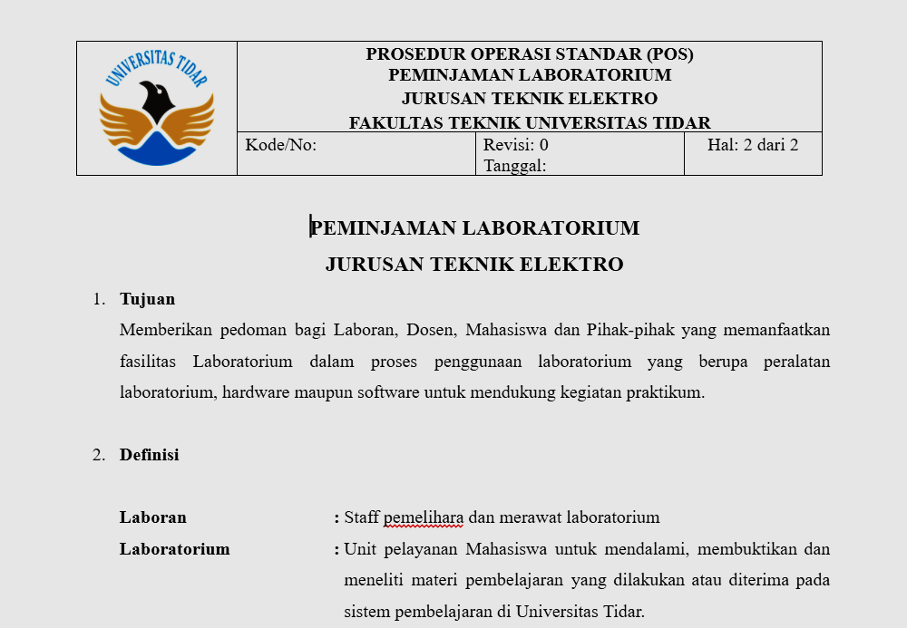**BUKTI KETIDAKSESUAIAN:**

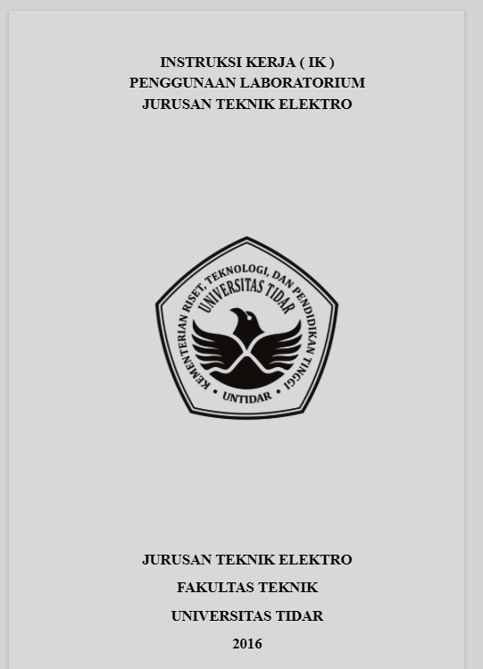

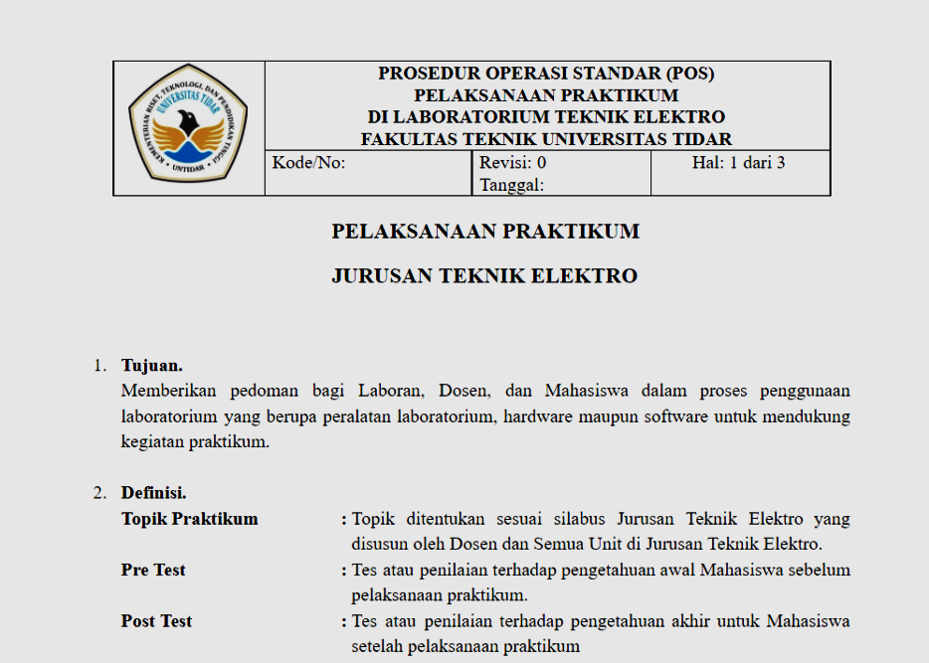

1. **ANALISIS AKAR PENYEBAB KETIDAKSESUAIAN (RCA / Root Cause Analysis)**

Analisis akar penyebab masalah dengan menggunakan metode pendekatan diagram *fishbone*.

Kategori sebab utama yang digunakan adalah 5S yakni *surounding, suplier,system,skill, safety.* Dengan mengklasifikasikan masing – masing kategori sebagai berikut:

|  |  |  |
| --- | --- | --- |
| 1 | Surounding (Lingkungan) | :Lingkungan sekitar laboratorium |
| 2 | Suplier (Pemasok) | :Pembuat kebijakan (Kementrian, Universitas, Jurusan |
| 3 | System (system) | :Sistem pengelolaan laboratorium |
| 4 | Skill (Ketrampilan) | :Ketrampilan personal pengelola |
| 4 | Safety (Keamanan) | :Keamanan |

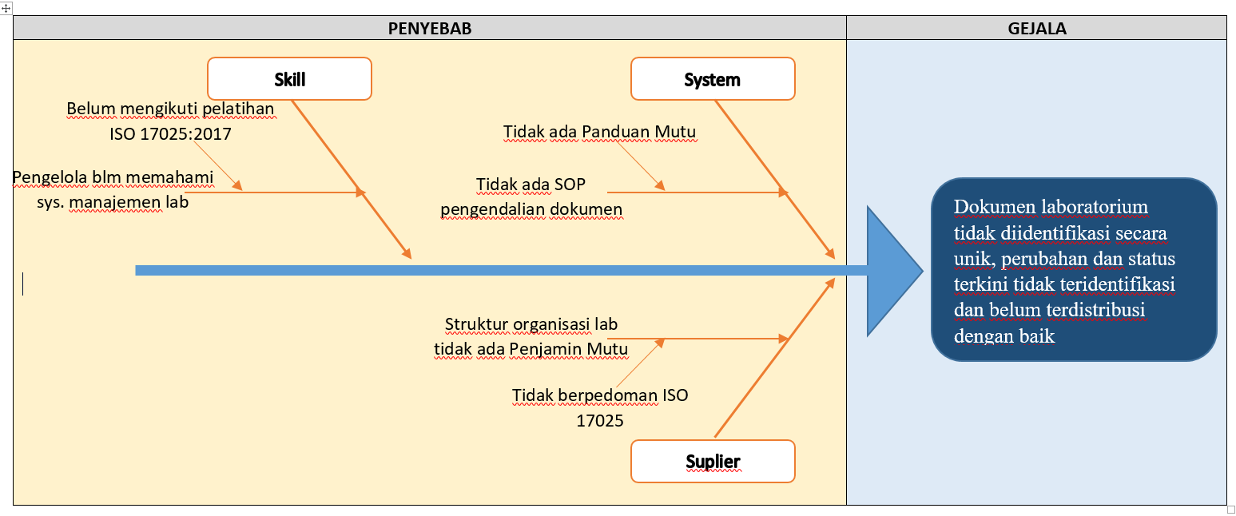

Berdasarkan diagram *fishbone* diperoleh permasalahan utama dan akar masalah sebagai berikut:

|  |  |  |
| --- | --- | --- |
| Main Problem | Symbol | Root Cause |
| Tidak ada SOP pengendalian dokumen | X1 | Tidak ada Panduan Mutu |
| Pengelola laboratorium belum memahami system manajemen laboratorium | X2 | Belum mengikuti pelatihan ISO/IEC 17025:2017 |
| Struktur organisasi laboratorium tidak ada Penjaminan Mutu / Manajer Mutu | X3 | Tidak berpedoman ISO/IEC 17025 |

1. **PERUMUSAN TINDAKAN KOREKSI DAN TINDAKAN PERBAIKAN**

Perumusan tindakan koreksi menggunakan table 5W+2H berikut:

|  |  |  |  |  |  |  |  |  |  |  |
| --- | --- | --- | --- | --- | --- | --- | --- | --- | --- | --- |
| What | | | | | Why | Where | When | Who | How | How Much |
| Main Problem | **Root Cause** | | **Improvement Ideas** | | **Objective** |
| Tidak ada SOP pengendalian dokumen | X1 | Tidak ada Panduan Mutu | S1 | Penyusunan Panduan Mutu | Terdapat panduan untuk pengelolaan dokumen | Untidar | Jan – juli  2022 | Laboran | Mengadakan pengenalan ISO:IEC 17025:2017 untuk para Pembuat kebijakan Untidar dan Pelatihan untuk para pengelola laboratorium | 50 Juta |
| Pengelola laboratorium belum memahami system manajemen laboratorium | X2 | Belum mengikuti pelatihan ISO/IEC 17025:2017 | S2 | Pengenalan dan pelatihan ISO/IEC 17025:2017 | Pembuat kebijakan beserta pengelola laboratorium memahami system manajemen laboratorium sehingga terdapat perubahan OTK laboratorium | Untidar | Jan – juli  2022 | Laboran |
| Struktur organisasi laboratorium tidak ada Penjaminan Mutu / Manajer Mutu | X3 | Tidak berpedoman ISO/IEC 17025 |

**TINDAKAN PERBAIKAN:**

* Mengadakan seminar pengenalan ISO/IEC 17025:2017 untuk para pembuat kebijakan dilingkungan universitas tidar dengan harapan mengetahui sistem dan tata kelola laboratorium sehingga terdapat perubahan organisasi dan tata kelola (OTK) di laboratorium (Terdapat unit Penjaminan Mutu laboratorium)
* Mengadakan pelatihan ISO/IEC 17025:2017 untuk pengelola laboratorium sehingga dapat menyusun Panduan Mutu laboratorium yang berdampak pada tersusunya SOP pengendalian dokumen.

**TINDAKAN KOREKSI** (*Sebelum tindakan perbaikan dapat dilaksanakan*):

* Menyusun SOP Pengendalian dokumen laboratorium sementara.